Творческого объединения «Искорка»
Направление деятельности: техническое.
Педагог дополнительного образования Селезнёва А.В.

Тема: Динамическая игрушка из картона «Утренняя зарядка»

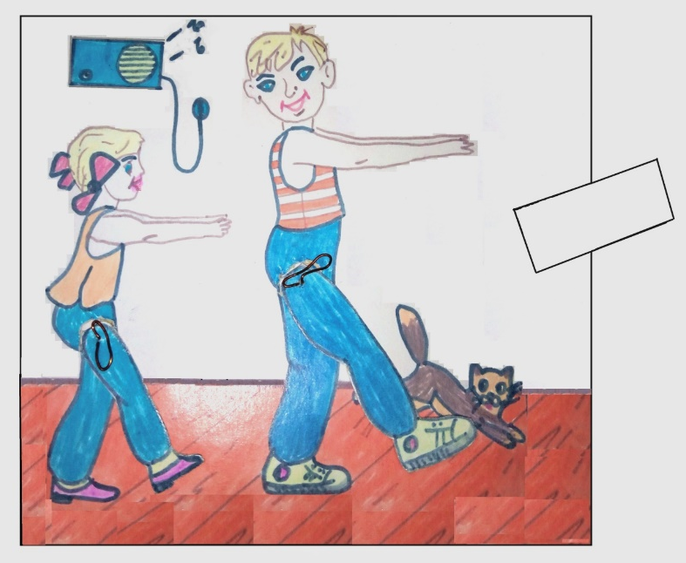
Цель и задачи. Закрепить и развить интерес ребят к техническому творчеству, учить ребят сравнивать, анализировать, определять внешние особенности конструкций, назначение отдельных частей. Закрепить навыки ребят переснимать рисунки через копировальную бумагу, самостоятельно составлять план своей работы. Закрепить навыки работы инструментами. Продолжить знакомить детей с понятием и принципом действия простых механизмов – рычага, рычажного механизма. Рассмотреть примеры применения рычагов. Закрепить умение конструировать рыжачный механизм. Развивать творческое, техническое мышление. Воспитывать патриотизм, любознательность, стремление познать глубже технику, интерес к моделированию. Формировать умение оценивать изделие.
Организация рабочего места.
Образец готовой динамической игрушки. Детализированный рисунок. Копировальная бумага, линейка, простой карандаш. Ножницы, плотный картон, шило, скрепки, цветные карандаши, фломастеры. Кусочки медной проволоки.

1 ЭТАП. Организационный момент.
Задачи: Подготовка детей к работе на занятии. Организация начала занятия, создание психологического настроя на учебную деятельность и активизация внимания. Повторим правила техники безопасности при работе с материалами и инструментами. Затем вспомним, чему мы научились на предыдущих занятиях по изготовлению поделок из картона и бумаги.

2 ЭТАП. Основной. «Беседа о рычажном механизме».
-Какой груз вы можете поднять?
-А может ли кто-то из вас поднять или переместить груз 50…, 80 кг.
-Как это сделать?
Вы, наверное, наблюдали, как взрослые сдвигают тяжелые предметы, которые просто руками сдвинуть невозможно.
-Как они это делают?
Это можно сделать с помощью простого приспособления – палки–рычага. Приспособления, с помощью которых можно передать или преобразовать движение одного или нескольких тел в необходимое движение других тел, называют механизмами.
К простым механизмам относятся: рычаг, блок, ворот, наклонная плоскость, клин, винт. Ещё в глубокой древности, три тысячи лет назад, в Египте, когда строили пирамиды, использовали рычаги для перемещения и поднятия на большую высоту тяжелых каменных плит.
Рычаг – это твердое тело, закреплённое в одной точке шарнирно, т. е. так, чтобы оно могло поворачиваться вокруг этой точки. Если мы прибьём доску гвоздями посредине к какой – либо опоре, и толкнём один её конец, то и другой конец доски придёт в движение, и она будет поворачиваться вокруг гвоздя. Это и есть рычаг.
Рычажные механизмы бывают плоские и пространственные. На этом занятии мы будем учиться конструировать плоские рычажные механизмы, соединенные между собой при помощи проволочной заклёпки.
Принцип действия динамической игрушки, строение.
На каждом занятии ребята будут работать с рисунками и чертежами. Детали нашего рисунка обведены различными видами линий. Основные виды линий, их изображение и назначение. Вспомните, чем и как можно измерить длину линии. Повторение сопровождается практическим измерением длины тетрадного листа. Воспитанники вспоминают, в каких единицах измеряется длина отрезка, каково их соотношение. Измеряют ширину тетрадного листа, длину карандаша, толщину, длину и ширину разных предметов, а результаты записывают в тетрадь и на доске.

Составляем план работы по изготовлению динамической игрушки «Утренняя зарядка».
1. Скопировать.
2. Вырезать все детали.
3. Определить место и вырезать отверстие для рычага.
4. Закрепить проволокой шарнирным соединением, совмещая точки.
5. Соединить шарнирно с помощью кусочка проволоки два рычажных звена на обратной стороне рисунка.
6. Свободный конец рычага продеть в отверстие снизу рисунка на лицевую сторону поделки. При движении рычага приводится в действие часть игрушки.
7. Готовую игрушку раскрашиваем цветными карандашами или фломастерами.

3 ЭТАП. Подведение итогов.
Воспитанники демонстрируют свои работы и объясняют ход рассуждений при конструировании. Обращаем внимание учащихся на аккуратность и точно изготовленную динамическую игрушку, отмечаем лучшие работы. Чтобы сделать модель, нужно многое знать, быть аккуратным и терпеливым. Надо научиться читать чертежи и самостоятельно их составлять, уметь пользоваться измерительными и чертёжными инструментами. В этом нам помогут знания, приобретённые в школе на уроках и на занятиях в нашей мастерской.

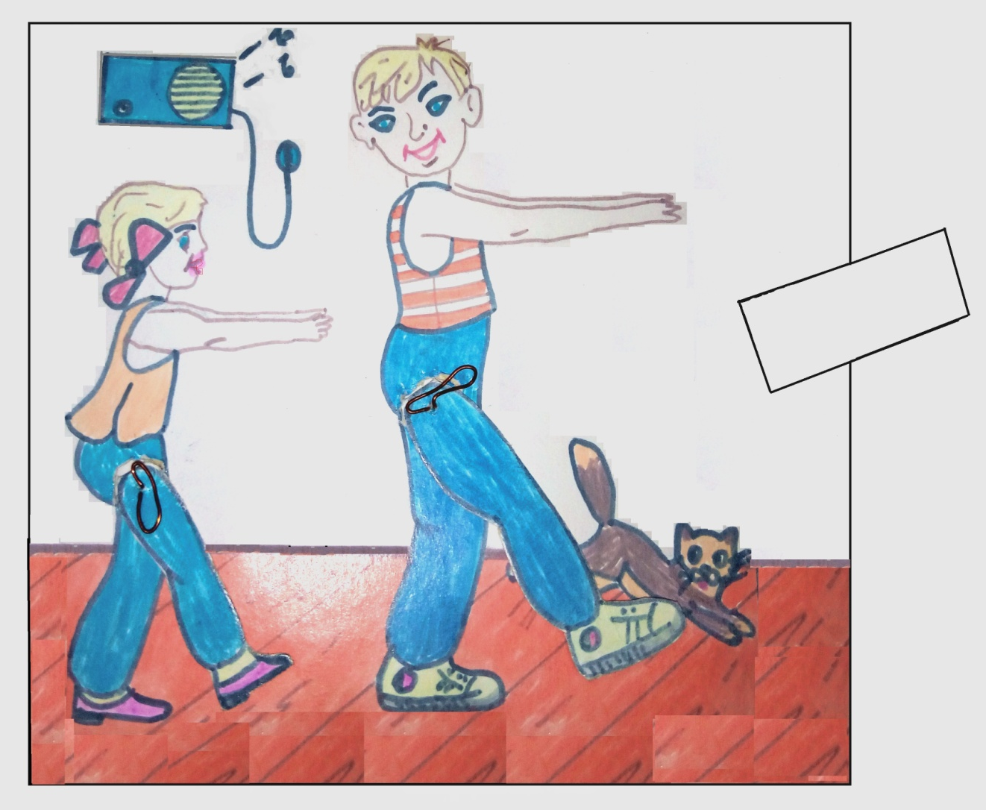
Рисунок 1. Динамическая игрушка «Утренняя зарядка». Внешний вид. 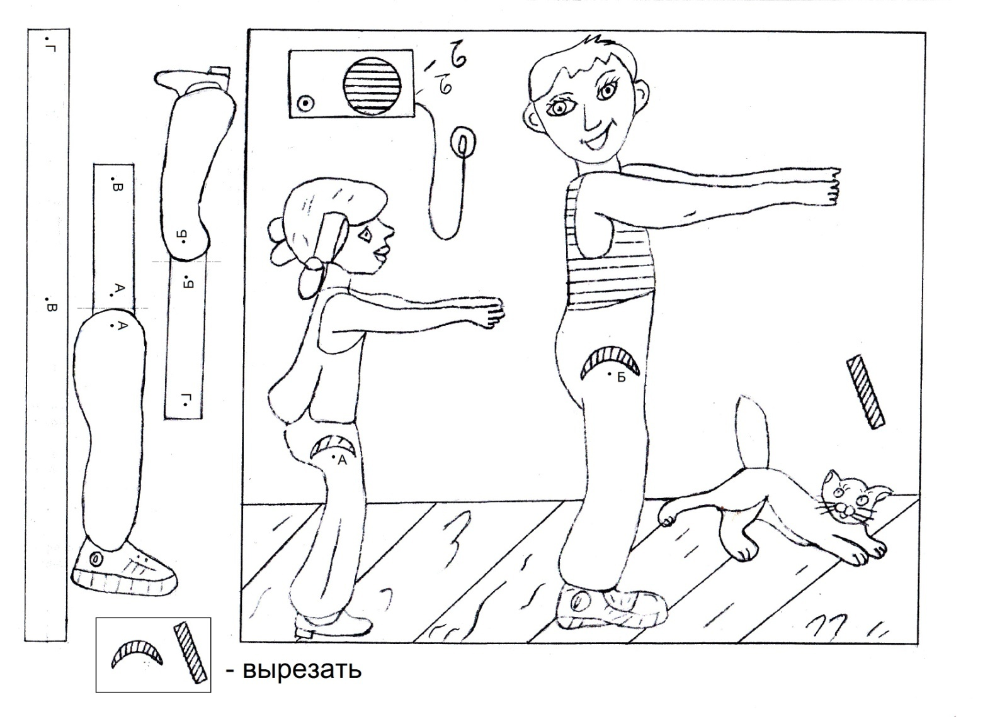 Рисунок 2. Рисунок для распечатки и сборки.

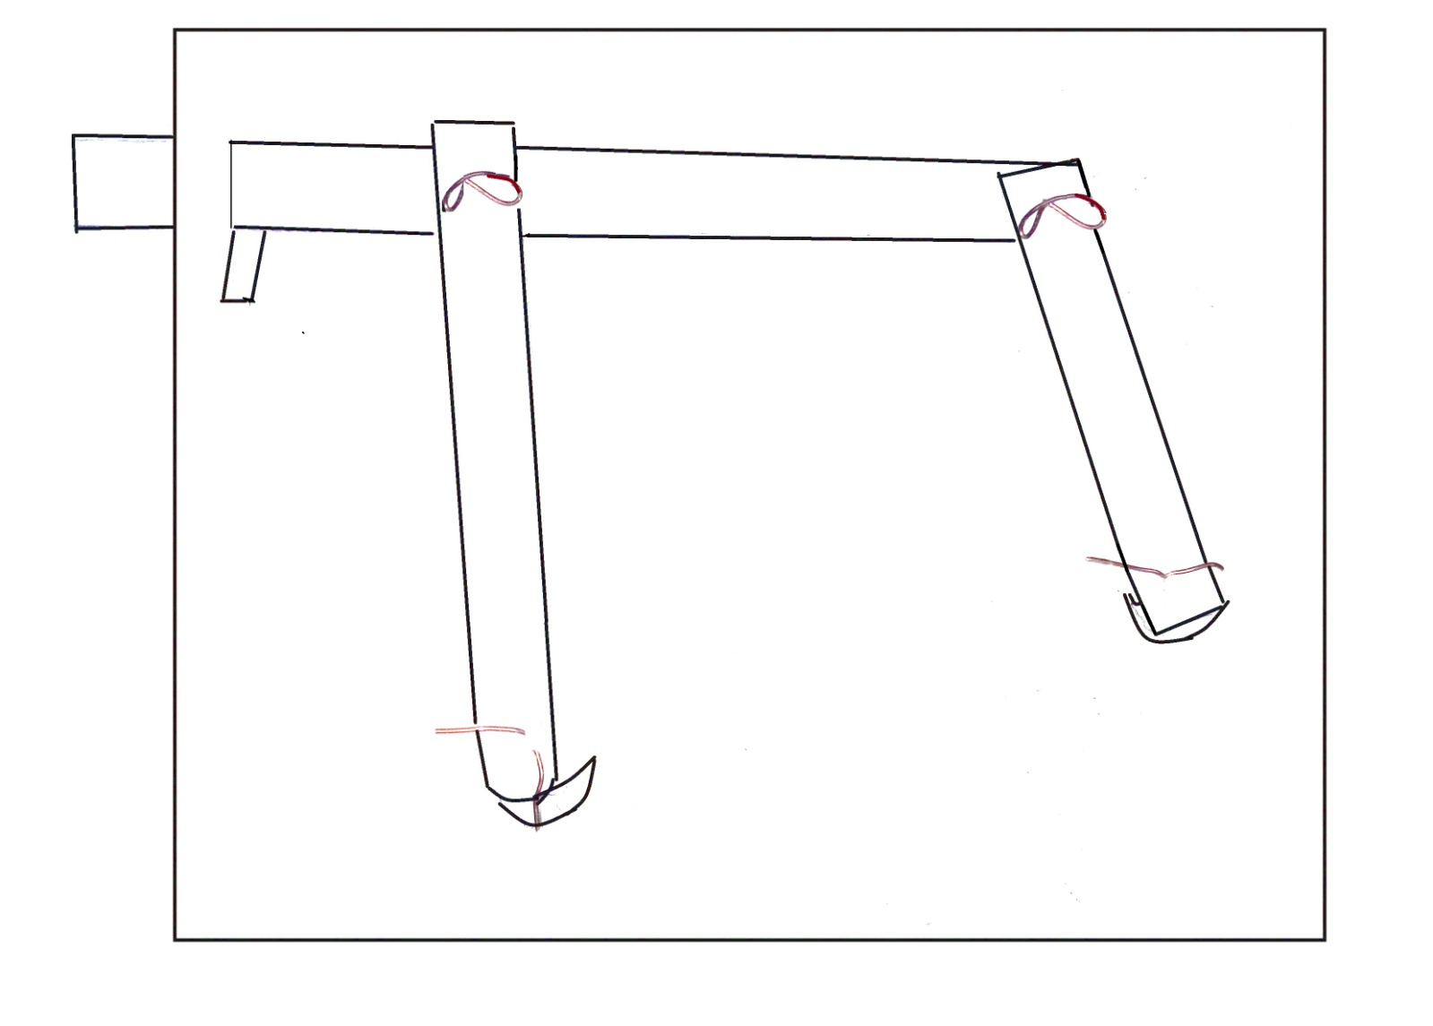
Рисунок 3. Схема сборки, вид сзади.
ддддД

